ОЗЕЛЕЊАВАЊЕ ПОСЛОВАЊА
ЕКО ДИЗАЈН И ЕНЕРГЕТСКЕ ОЗНАКЕ
ВОДИЧ КРОЗ ЕНЕРГЕТСКЕ ОЗНАКЕ

Информације о документу:
Резултат активности: | А5 Развој едукативних алата за озелењавање пословања
Тип документа: | Тренинг материјал
Одговорни партнер: | Центар за развој Јабланичког и Пчињског округа Лесковац Србија
Ниво дисеминације: | Јавни

Историја документа:
Верзија | Датум | Опис /Коментари | Аутор(и)
v1.0 | 04.02.2025.г. | Нацрт | - ПМТ
v 2.0 |  | Финална верзија | - ПМТ

Одрицање одговорности:
Финансирано средствима Европске уније. Изражена становишта представљају искључиво становишта аутора и не одражавају нужно ставове Европске уније или Фондације Темпус. Ни под којим условима се Европска унија ни давалац наменских бесповратних средстава не могу сматрати одговорнима за њихову садржину.

ЕКО ДИЗАЈН И ЕНЕРГЕТСКЕ ОЗНАКЕ

Енергетска ефикасност је стратешки приоритет за Европску унију. Ефикаснијим коришћењем енергије и материјала може се смањити потражња за енергијом и ресурсима, што доводи до нижих рачуна за енергију за потрошаче и предузећа, ниже емисије гасова стаклене баште и других загађивача. Еко-дизајн производа је скуп услова које производ који користи енергију мора да испуњава у погледу заштите животне средине у периоду који обухвата процесе његовог настанка, употребе и стављања ван употребе. Еко-дизајн је један од темељних концепата модела циркуларне економије, који предвиђа да се производи пројектују тако да им се максимално продужи животни век, кроз све фазе животног циклуса: од вађења сировина из природе, производње материјала и компонената производа, преко његовог коришћења и одржавања, до третмана на крају животног века – поновне употребе, демонтаже, рециклаже, употребе за енергију и коначног одлагања. Екодизајн и означавање су кључни алати за повећање енергетске ефикасности производа и ефикасности материјала. Регулатива о еколошком дизајну и енергетском обележавању је директно и доследно применљива тржишту ЕУ. Ова регулатива прописују минимум захтева за енергетску ефикасност и друге еколошке перформансе производа, као што су електрични апарати, ИКТ производи, индустријске машине или гуме. Произвођачи су стимулисани да развију новије технологије како би максимизирали енергетску ефикасност уз минимизирање отпада. Србија и Северна Македонија имају обавезу усклађивања свог законодавства са регулативама о еколошком дизајну и енергетском обележавању. Обе државе донеле су прописе или су у поступку доношења из области означавања енергетске ефикасности производа којима се прописују обавезе испоручилаца и продаваца у вези са означавањем, изглед и садржај ознаке енергетске ефикасности. Разумевање означавања ефикасности производа је кључно за озелењавање пословања МСП-а јер се набавком енергетски ефикаснијег уређаја или производа штеди се новац и чува животна средина. Ознака енергетске ефикасности је у основи типска, препознатљива ознака која потенцијалном купцу пружа битне податке о производу и пре свега визуелно указује којој класи енергетске ефикасности припада производ.

Општи изглед и садржај енергетске ознаке
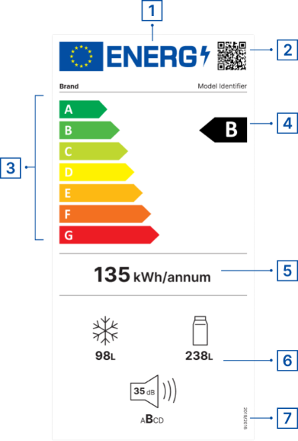 | - Језички неутралан лого. Вијак замењује последње слово у речи ENERG замењује значење које варира у различитим језицима ЕУ (нпр. Energy, Energie, Energia, Energía, Énergie, Energija, Enerģija, Energi, итд.)  - QR код са везом на EPREL.  - Класе енергетске ефикасности (са скалом од А до G)  - Класа енергетске ефикасности овог модела производа.  - Потрошња енергије (нпр. kWh годишње)  - Преглед додатних не-енергетских параметара (пиктограми: емисија буке, потрошња воде, капацитет, поправљивост, класа поузданости, итд.)  - Позивање на пропис (број регулативе ЕУ)

Увођењем нових прописа Европске уније дошло је до промене у распону енергетских класа производа и енергетских ознака. Ново означавање енергетске ефикасности на производима креће се од "А" до "G" класе.
"А" представља најефикаснију енергетску класу, док је "G" најмање ефикасна класа. У пракси то значи да апарат "G" класе годишње троши двоструко више електричне енергије од оних обележених класом "А". Значајна промена је увођење QR кодова у горњем десном углу енергетске налепнице. Скенирањем QR кода приступа се европској бази података (EPREL) o производима који су означени ознаком енергетске ефикасности. Ова база гарантује квалитет, поузданост и корисност информација о моделу производа и његовим специфичним карактеристикама. Добављачи морају регистровати све производе са енергетским ознакама када их пласирају на тржиште ЕУ. У зависности од врсте уређаја или производа варирају пиктограми додатних не-енергетских параметара и број регулативе ЕУ. У наставку биће приказане ознаке појединих уређаја и производа које МСП-а користе у свом раду.

Изглед и садржај енергетске ознаке електричних извора светлости
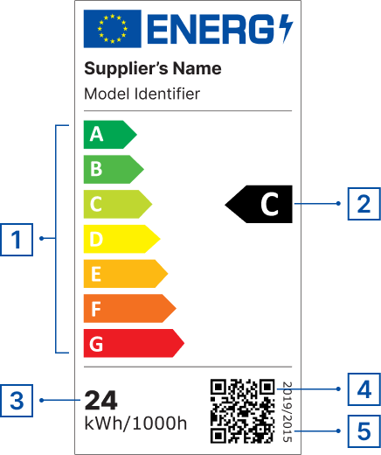 | - Скала класа енергетске ефикасности од А до G.  - Класа енергетске ефикасности овог производа.  - Потрошња енергије извора светлости у укљученом режиму, изражена у kWh потрошње електричне енергије на 1 000 сати.  - QR код са везом на EPREL базу података.  - Број прописа (ЕУ) 2019/2015.

Изглед и садржај енергетске ознаке за електронске дисплеје
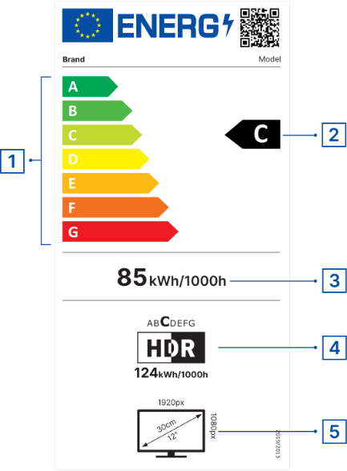 | - Скала класа енергетске ефикасности од А до G за стандардни динамички распон (SDR) .  - Класа енергетске ефикасности овог производа за стандардни динамички распон (SDR).  - Потрошња струје за стандардни динамички распон (SDR) за 1000 сати (kWh).  - Потрошња струје за велики динамички распон (HDR) за 1000 сати (kWh) и класа ефикасности за HDR.  - Димензије екрана (у cm и инчима), хоризонтална и вертикална резолуција (у пикселима)
Изглед и садржај енергетске ознаке за паметне телефоне и таблете (примена од 20.06.2025.г.)
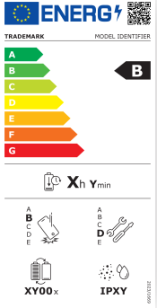 | Ознаке за паметне телефоне и таблете морају да имају информације о њиховој енергетској ефикасности, дуговечности батерије, заштити од прашине и воде и отпорности на случајне падове као и оцену поправљивости. Батерије за ове уређаје треба да издрже најмање 800 циклуса пуњења и пражњења уз задржавање најмање 80% свог почетног капацитета. Обавеза је произвођача да критичне резервне делове ставе на располагање сервисерима у року од 5-10 радних дана, а до 7 година након завршетка продаје модела производа на тржишту ЕУ. Такође морају да обезбеде надоградњу оперативног система најмање 5 година од датума престанка стављања на тржиште.

Изглед и садржај енергетске ознаке за комерцијалне фрижидере
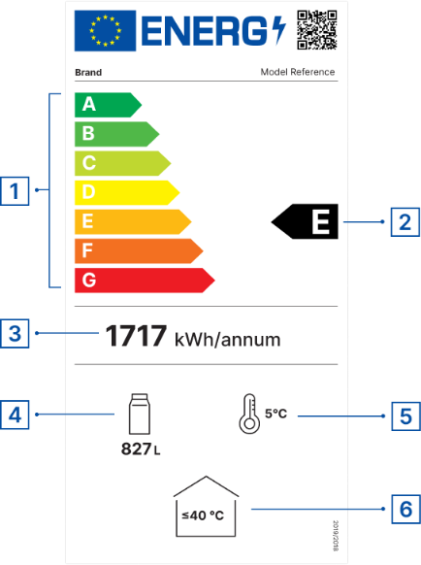 | 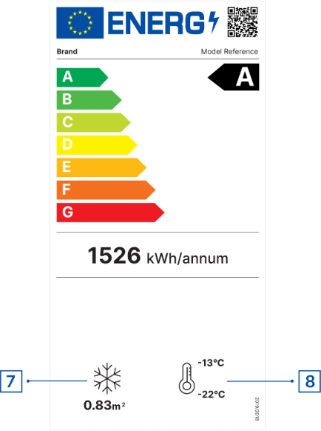 | - Скала класа енергетске ефикасности од А до G.  - Класа енергетске ефикасности овог производа.  - Годишња потрошња струје (kWh).  - Бруто запремина расхладног одељка у литрима.  - Радна температура расхладног одељка °С.  - Максимална амбијентална температура околине °С.  - Нето запремина замрзнутог одељка у литрима.  - Радна температура одељка за замрзавање у °С.

Изглед и садржај енергетске ознаке за гуме
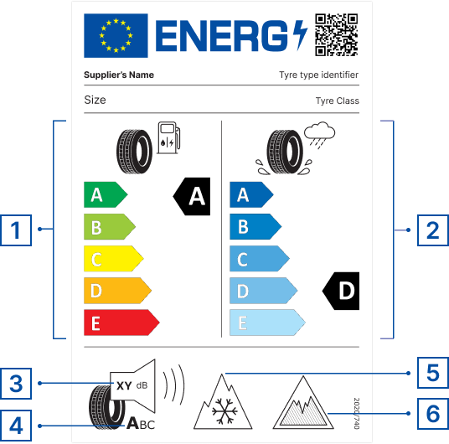 | - Класа отпора котрљања од А до Е (што је класа већа, мања је потрошња горива).  - Класа приањања на мокром од А до Е.  - Ниво спољне буке при котрљању.  - Класа спољне буке котрљања (А до С).  - Гума за тешке снежне услове.  - Гума за тешке услове на леду.
Изглед и садржај енергетске ознаке машине за прање судова

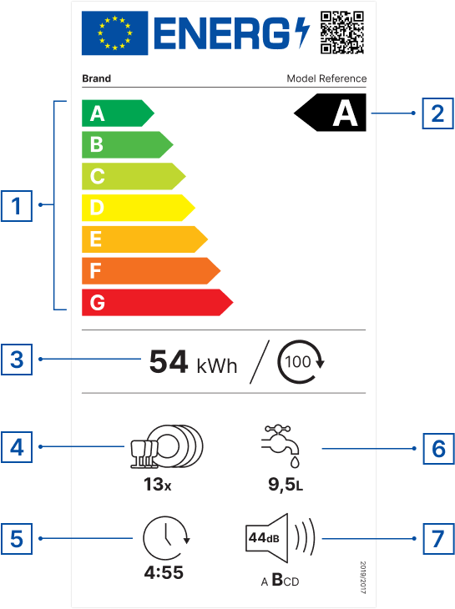 | - Скала класа енергетске ефикасности од А до G.  - Класа енергетске ефикасности овог производа.  - Потрошња струје за 100 циклуса прања у еко режиму (kWh)  - Капацитет изражен у броју стандардних сетова посуђа коришћењем еко програма.  - Трајање еко програма (у сатима и минутима).  - Потрошња воде по циклусу еко програма (у литрима)  - Ниво буке у децибелима (dB) и класа нивоа буке

Изглед и садржај енергетске ознаке машине за прање

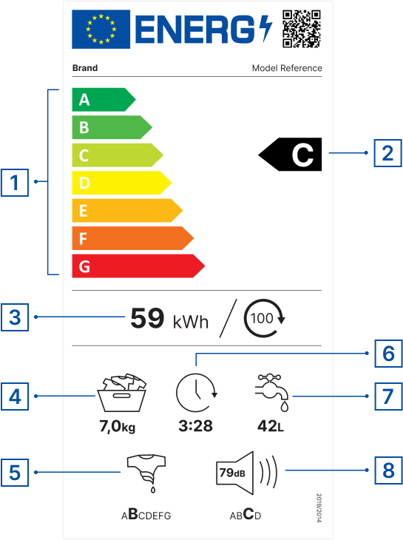 | - Скала класа енергетске ефикасности од А до G.  - Класа енергетске ефикасности овог производа.  - Потрошња струје за 100 циклуса прања у еко режиму (kWh).  - Капацитет за циклус прања (kg).  - Класа ефикасности центрифугирања.  - Трајање циклуса прања и сушења на декларативном капацитету (у сатима и минутима).  - Потрошња воде по циклусу (у литрима).  - Ниво буке у децибелима (dB) и класа нивоа буке.

Захтеви за еко дизајн и енергетско означавање примењују се на великом броју електричних уређаја и опреме. Клима уређаји се испоручују са енергетском ознаком која показује њихову енергетску ефикасност. Ова ознака укључује информације о енергетској оцени функција хлађења и грејања и индикације потрошње енергије по сату или годишње, као и нивое буке. Захтеви се односе на клима уређаје са декларисаним капацитетом мањим или једнаким 12 kW за хлађење (или грејање ако нема функције хлађења) и за вентилаторе са улазном снагом електричног вентилатора мањом или једнаком 125W.
Захтеви за еколошки дизајн за котлове на чврсто гориво са декларисаном топлотном снагом од 500 kW или мање су обавезни од 2020. године за све произвођаче и добављаче који желе да продају своје производе у ЕУ. Ови захтеви важе и за котлове који су део пакета који се састоје од котла на чврсто гориво, додатних грејача, регулатора температуре и соларних уређаја. Захтеви покривају енергетску ефикасност и емисије загађивача ваздуха. За клима уређаје и котлове на чврста горива примењују се старе ознаке. Европски регистар производа за енергетско обележавање (EPREL) нуди детаљније информације о моделима који се пласирају на тржиште ЕУ. База података пружа додатне информације као што су звучна снага, ефикасност у грејању за 3 различите климе, ефикасност у режиму хлађења, годишња потрошња електричне енергије, пројектовано оптерећење у режиму грејања и хлађења, звучна снага и тип расхладног средства. Ова база садржи и податке за котлове на чврста горива, опрему за грејање, хлађење и вентилацију, производну опрему (електрични мотори, индустријски вентилатори, трансформатори за напајање, водене пумпе, опрема за заваривање и др.).

Изглед и садржај енергетске ознаке за клима уређаје

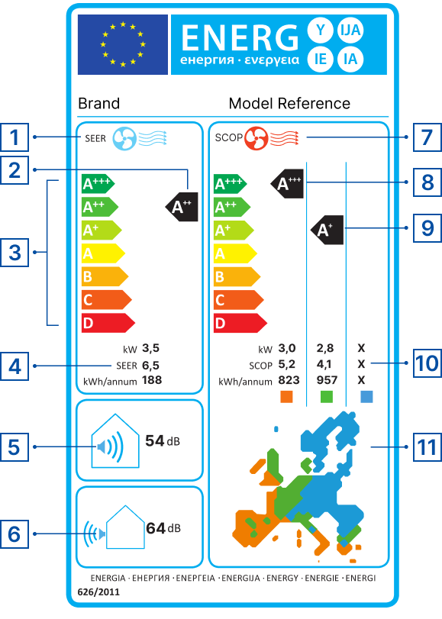 | - Плави вентилатор коефицијент енергетске ефикасности за хлађење (SEER).  - Класа енергетске ефикасности овог производа за хлађење.  - Скала класа енергетске ефикасности од А⁺ ⁺⁺ до D.  - Пројектовано оптерећење у kW. Однос сезонске енергетске ефикасности. Годишња потрошња енергије у kWh за хлађење.  - Ниво буке у затвореном простору (dB).  - Ниво спољне буке (dB).  - Црвени вентилатор коефицијент сезонске ефикасности за грејање (SCOP).  - Класа енергетске ефикасности овог производа за грејање у топлој сезони.  - Класа енергетске ефикасности овог производа за грејање у просечној сезони.  - Режим грејања: пројектовано оптерећење у kW, до 3 грејне сезоне. Годишња потрошња енергије у kWh за грејање.  - Европска мапа са приказом грејних сезона и одговарајућим квадратима у боји.

Изглед и садржај енергетске ознаке за котлове на чврсто гориво

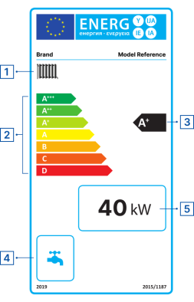 | - Функција грејања простора.  - Скала класа енергетске ефикасности од А⁺ ⁺⁺ до D.  - Класа енергетске ефикасности овог производа.  - Функција загревања воде.  - Декларисана топлотна снага у kW.

Изглед осталих енергетских ознака

Пећнице | Аспиратори | Бојлери

Извор:

European Commission. Ecodesign and Energy Label

https://energy-efficient-products.ec.europa.eu/ecodesign-and-energy-label_en

European Commission. EPREL

LABEL 2020 TOOLS

https://www.label2020.eu/

1 Inch (1 “) =2,54 cm

